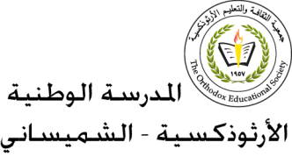**المرحلة الأساسيّة للصفوف (1-3)**

**مفردات درس(الْحرِّيَّة)**

**اسم الطّالبـ/ـة:____________ الصّفّ: الثّاني الأساسيّ ( )**

**التّاريخ: / / الفصل الْأوّل**

**الهدف: يتعرّف معاني كلمات درس (الْحرّيّة)**

**__________________________________________________________**

|  |  |
| --- | --- |
| **الْكلمة** | **مُرادفها** |
| **شَاهَدَ** | **رَأى** |
| **طعامِهِ** | **أكلِهِ** |
| **بُلبلٌ** | **نَوعٌ مِن الطّيورِ** |
| **دَنا** | **اقْتربَ** |
| **أشبَعُ** | **يَمتلىءُ بَطني مِن الطّعام** |
| **أرتوي** | **أَشْبَعُ مِن شُرب الْماء** |
| **طَليقًا** | **حُرًّا** |



